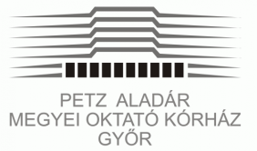
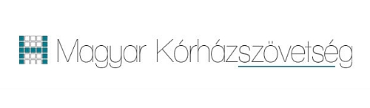

PÁLYÁZATI FELHÍVÁS

A Magyar Kórházszövetség és a győri Petz Aladár Megyei Oktató Kórház
pályázatot hirdet a 2019. évi

SEBALDA NŐVÉR DÍJ
odaítélése céljából

A díjról:
A díj Sebalda Nővérről került elnevezésre, aki a betegek ápolásának szentelte életét, mint okleveles betegápoló az Isteni Megváltóról Nevezett Nővérek rendjében. Sebalda Nővér a győri Petz Aladár Megyei Oktató Kórház jogelődjénél, a győri Szentháromság Kórházban teljesített szolgálatot, ahol 1945. március 20-án bombatámadás következtében megsebesült, majd röviddel később elhunyt.
A díjjal azon egészségügyi szakdolgozó munkája kerül elismerésre, aki az ápolói munkát hivatásának tekinti és azt kiemelkedő színvonalon végzi.
A díjat évente egy alkalommal adják át. A díjazott 100.000 Ft pénzjutalomban, elismerő oklevélben és Sebalda Nővér Emlékéremben részesül. A díjazott a beérkezett javaslatok alapján a Sebalda Nővér Emlékére Létrehozott Díj Kuratóriumának tagjai által kerül kiválasztásra.
A kitüntetésre minden egészségügyi intézmény egy javaslatot tehet. A Sebalda Nővér Díjra javasolt személy A/4 oldal terjedelmű részletes méltatással jelölhető. A jelölést 2019. június 22-ig elektronikusan lehet eljuttatni a Petz Aladár Megyei Oktató Kórház Ápolási Igazgatására (apolasit@petz.gyor.hu).
A Sebalda Nővér Díj 2019. augusztus 22-24. között megrendezésre kerülő Egészségügyi Szakdolgozók 50. Országos Kongresszusán, Debrecenben kerül átadásra.

